Arbeitsblatt 6 – Bewegungsprojekt

Vorbedingung: | keine
Zeit: | 10 Minuten
Arbeitsform: | Einzelarbeit
Zielprodukt: | Bewegungsprojekt

Ziel:
Eine Figur kann sich bis zu einer Kante/Seite bewegen. Nun soll die Figur danach an der anderen Kante/Seite auftauchen und der Hintergrund soll sich ändern. Somit ergibt sich ein Bewegungseffekt durch verschiedene Bilder hindurch.

Aufgabe:
a) Erstelle ein neues Projekt und füge eine Figur und zwei oder mehrere Hintergründe hinzu.

b) Schreib ein einfaches Skript, welches die Figur von links nach rechts mit Hilfe der Pfeiltasten über die Bühne bewegen kann.

c) Kommt die Figur an der rechten Kante an, soll die Figur wieder ganz links auf der Bühne erscheinen. Ändere gleichzeitig den Hintergrund, so scheint es, dass sich die Figur immer weiter durch verschiedene Landschaften bewegt.

d) Die Startposition am linken Rand muss ausgetestet werden, damit die Figur nicht im Rahmen „stecken bleibt“.
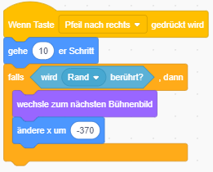

Zusatz:
Versuche, ob sich das Skript in alle Richtungen bewegen kann und beim Antreffen einer Kante an der gegenüberliegenden Seite wiedererscheint.

